Отладка

1. Отладка подключения к базе данных (get_connection)

Что делает отладка
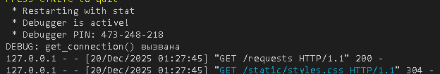
Отладочные сообщения показывают момент вызова функции подключения к базе данных и проверку существования файла БД. Это позволяет убедиться, что приложение корректно работает с базой данных и не пытается выполнить запросы без подключения.

2. Отладка модуля авторизации (login)

Что делает отладка
Отладка фиксирует:
- факт входа в функцию авторизации;
- HTTP-метод запроса (GET / POST);
- введённый логин;
- результат SQL-запроса;
- создание пользовательской сессии.
Это позволяет проверить корректность обработки данных формы и работу механизма аутентификации.
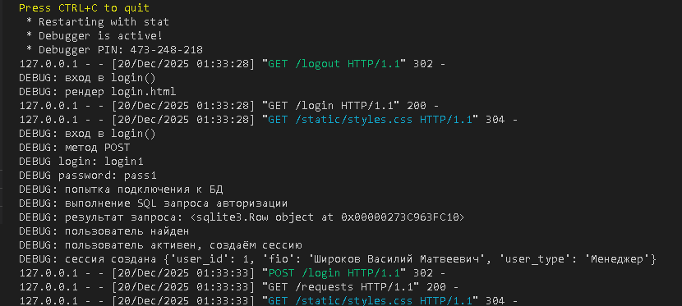

3. Отладка регистрации пользователя (register)

Что делает отладка
Отладочные сообщения позволяют отследить получение данных формы регистрации, проверку заполненности полей и выполнение SQL-запроса на добавление пользователя в базу данных.
Это подтверждает корректную работу модуля регистрации и контроль вводимых данных.
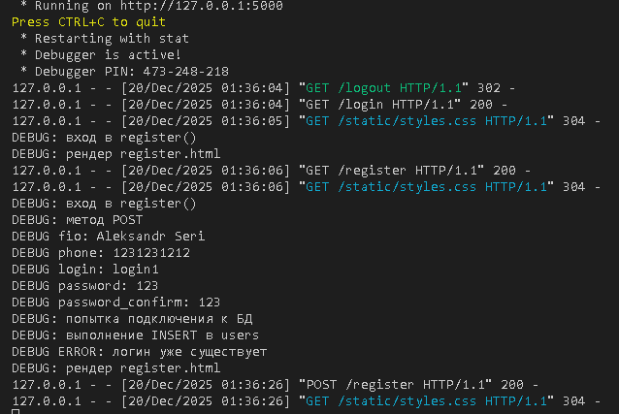

4. Отладка создания заявки (new_request)

Что делает отладка
Отладка показывает:
- роль текущего пользователя;
- данные, введённые в форму заявки;
- успешность добавления записи в таблицу requests;
- присвоение номера заявки.
Это позволяет проверить корректность логики создания новой заявки.
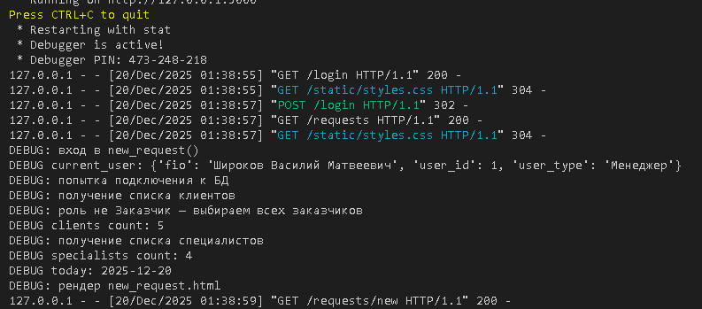

5. Отладка проверки прав доступа (can_edit_request)

Что делает отладка
Отладочные сообщения отображают:
- ID заявки;
- данные текущего пользователя;
- его роль;
- результат проверки прав.
Это подтверждает корректную реализацию ролевой модели и разграничения доступа.
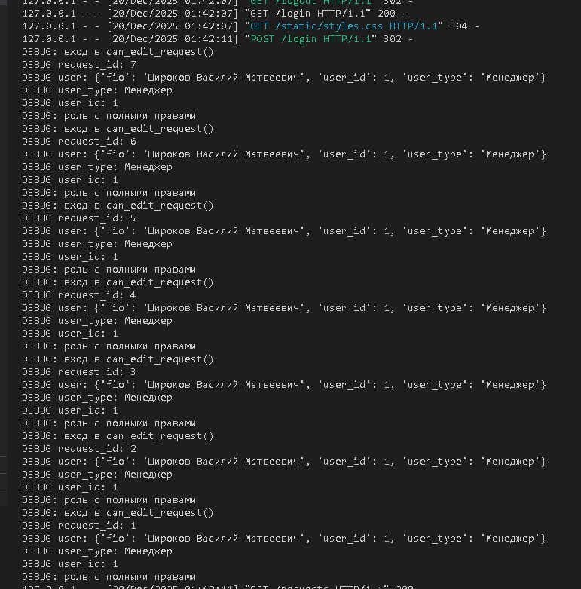

6. Отладка модуля статистики (stats)

Что делает отладка
Отладка позволяет отследить выполнение SQL-запросов для подсчёта количества завершённых заявок и расчёта среднего времени ремонта, что подтверждает корректность аналитических расчётов.
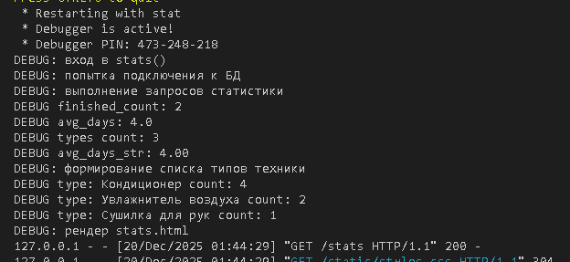

7. Отладка генерации QR-кода (qr_for_request)

Что делает отладка
Отладка фиксирует:
- идентификатор заявки;
- факт её существования в БД;
- формирование ссылки;
- успешную генерацию QR-кода.
Это подтверждает корректную работу дополнительного функционального модуля.
